**Product Requirements Document (PRD)**

**Food Fast Delivery System**

1. **PROBLEM ALIGNMENT**

* Khách hàng muốn nhận đồ ăn nhanh chóng (≤ 5 phút), nhưng dịch vụ giao hàng truyền thống bị giới hạn bởi kẹt xe, quãng đường và nhân lực.
* Nhà hàng gặp khó khăn trong việc duy trì tốc độ phục vụ cao, đặc biệt vào giờ cao điểm.
* Vấn đề minh bạch: khách hàng thiếu thông tin real-time về hành trình giao hàng.
* Vấn đề an toàn: giao hàng bằng drone cần cơ chế giám sát và xử lý sự cố đảm bảo tuân thủ quy định bay.

1. **High Level Approach**

* Xây dựng một nền tảng drone logistics tự động, gồm:
  + **Ứng dụng khách hàng (Customer App/Web)** để đặt món, thanh toán, theo dõi hành trình drone.
  + **Giao diện Nhà hàng (Merchant Interface)** để quản lý menu, xử lý đơn hàng và bàn giao gói hàng.
  + **Order Management System (OMS)** trung tâm để kiểm tra điều kiện, điều phối đơn, tạo Flight Request.
  + **Ground Control Station (GCS)** giám sát chuyến bay real-time, quản lý đội drone.
  + **Admin Dashboard** để quản lý merchant, người dùng, analytics và compliance.
* Giao hàng an toàn bằng cơ chế **thả hàng qua dây tời**, không tiếp xúc.
* Giám sát bằng telemetry real-time, fail-safe (Return-to-Home, Emergency Point).

1. **Narrative**

* Khách hàng mở ứng dụng, chọn món ăn từ một merchant đã đăng ký dịch vụ.
* OMS kiểm tra eligibility (delivery zone, tải trọng, ETA).
* Sau khi thanh toán thành công, OMS tạo **Flight Request** và gửi đến GCS.
* Merchant đóng gói món, quét barcode để liên kết gói hàng với đơn hàng, khóa vào drone.
* Drone cất cánh từ điểm merchant, bay theo lộ trình đã tối ưu.
* Khách hàng theo dõi vị trí drone real-time trên app và nhận thông báo (“Drone đã cất cánh”, “Drone sắp đến”).
* Tới điểm thả, drone hạ hàng bằng dây tời, khách hàng xác nhận đã nhận qua app.
* Nếu có sự cố (pin yếu, GPS nhiễu), drone tự động RTH hoặc hạ cánh khẩn cấp tại EP.

1. **Goals**

* Giao hàng siêu tốc, ≤ 5 phút, minh bạch và an toàn.
* Tăng trải nghiệm khách hàng bằng theo dõi real-time, thông báo trạng thái.
* Hỗ trợ merchant trong quản lý menu, xử lý đơn nhanh chóng.
* Đảm bảo compliance với quy định an toàn bay.
* Giảm chi phí logistics, tối ưu fleet drone.

1. **Solution Alignment**

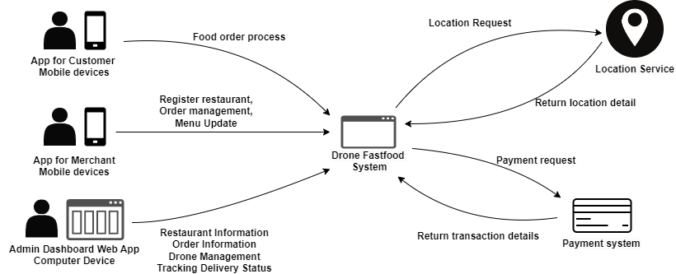

1. **Key Features**

**Ứng dụng khách hàng**: đặt món, thanh toán, theo dõi drone real-time.

**Merchant Interface**: quản lý menu, đơn hàng, quét barcode liên kết gói hàng.

**OMS**: kiểm tra eligibility (zone, tải trọng, ETA), tạo Flight Request.

**Payment Service**: xử lý thanh toán, refund tự động khi đơn fail.

**GCS + FMS**: giám sát drone, telemetry real-time, fail-safe.

**Admin Dashboard**: quản lý merchants, fleet, logs, analytics.

1. **Key Flows**

|  |  |  |
| --- | --- | --- |
|  | | |
| **Use Case Number:** | UC1 | |
| **Use Case Name:** | Đặt đơn hàng | |
| **Actor (s):** | *Khách hàng, Nhà Hàng* | |
| **Maturity:** | Focused | |
| **Summary:** |  | |
| **Basic Course of Events:** | **Actor Action** | **System Response** |
| 1. Customer chọn món và nhấn “Đặt hàng”. |  |
|  | 2. Frontend Customer tạo đối tượng Order và hiển thị màn hình xác nhận. |
| 3. Customer xác nhận đơn hàng. |  |
|  | 4. Frontend Customer gửi dữ liệu Order đến Frontend Restaurant. |
| 5. Frontend Restaurant nhận order và gửi request đến Backend (API xác nhận). |  |
|  | 6. Backend nhận request, bắt đầu kiểm tra hàng hóa.**E2** |
|  | 7. Backend kiểm tra tính sẵn có của từng món.**E1** |
|  |  | 8. Backend kiểm tra tồn kho nhà hàng. |
|  |  | 9. Nếu đủ hàng, Backend đóng gói dữ liệu đơn hàng và cập nhật trạng thái “Đã xác nhận”. |
|  |  | 10. Backend gửi thông báo xác nhận đến Frontend Restaurant. |
|  | **11.** Frontend Restaurant hiển thị thông tin đơn hàng đã xác nhận, khách hàng xác nhận. |  |
|  |  | 12. Frontend Restaurant gọi API thanh toán (Payment Service). **E2** |
|  | **13.** Payment Service hiển thị màn hình thanh toán, khách hàng tiến hành thanh toán |  |
|  |  | 15. Backend ghi nhận thanh toán thành công và trả URL hoàn tất về Frontend Restaurant. **E3** |
|  |  | 16. Frontend Restaurant cập nhật giao diện đơn hàng sang “Đã thanh toán”. |
|  |  | 17. Frontend Restaurant gửi auth code về Frontend Customer. |
|  | **18. Frontend Customer hiển thị đơn hàng “Hoàn tất”.** |  |
|  |  | 19. Frontend Customer bắt đầu vòng lặp polling (kiểm tra định kỳ trạng thái đơn hàng). |
|  |  | 20. Backend trả trạng thái hiện tại cho Frontend Customer. |
|  |  | 21. Nếu trạng thái = “Thành công” → hệ thống dừng polling. |
| **Exception Paths:** | **E1. Sản phẩm hết hàng, Backend trả lỗi “Out of Stock” về Frontend Restaurant, Frontend Restaurant hiển thị lỗi, cho phép khách hàng chọn lại món khác.**  **E2. API Backend lỗi, Frontend hiển thị thông báo “Không thể kết nối đến máy chủ”, Cho phép người dùng “Thử lại” hoặc “Hủy đơn”.**  **E3. Thanh toán thất bại, Payment Service trả về lỗi “Payment Failed”, Backend ghi log và gửi lại thông báo lỗi cho Frontend Restaurant → hiển thị cho khách.** | |
| **Extension Points:** | None | |
| **Triggers:** | None | |
| **Assumptions:** | None | |
| **Preconditions:** |  | |
| **Post Conditions:** | • Đơn hàng được xác nhận, thanh toán thành công.  • Backend lưu thông tin giao dịch và token xác thực.  • Customer nhìn thấy trạng thái “Đã hoàn tất”. | |
| **Reference: Business Rules** |  | |
| **Author(s):** | XXXXX | |
| **Date:** |  | |
| **Activity Diagram:** | | |
| **Sequence Diagram:** | | |

|  |  |  |
| --- | --- | --- |
|  | | |
| **Use Case Number:** | UC2 | |
| **Use Case Name:** | Điều phối Drone | |
| **Actor (s):** | *Khách hàng, Nhà Hàng* | |
| **Maturity:** | Focused | |
| **Summary:** |  | |
| **Basic Course of Events:** | **Actor Action** | **System Response** |
| 1. Customer tạo đơn hàng. |  |
|  | 2. Frontend Customer tạo order và gửi đến Frontend Restaurant. |
| 3. Frontend Restaurant nhận đơn. |  |
|  | 4. Gửi API xác nhận đơn hàng đến Backend. |
|  | 5. Backend nhận thông tin đơn hàng, xác nhận tính hợp lệ. |
|  | 6. Backend kiểm tra drone có sẵn E1 |
|  | 7. Backend gửi lệnh chuẩn bị hàng hóa, gắn ID giao hàng cho drone. |
|  |  | 8. Backend cập nhật vị trí giao hàng (pickup & drop-off). |
|  |  | 9. Drone nhận thông tin nhiệm vụ, chuẩn bị cất cánh. |
| **Alternative Paths:** | A1 – Ghi log khi có lỗi chuẩn bị hàng | |
| **Actor Action** | **System Response** |
|  | 10. Backend ghi log vị trí hàng nếu lỗi trong khâu đóng gói. |
|  | **11.** Backend ghi log kiểm tra vận chuyển. |
|  | **12.** Backend gửi thông báo kiểm tra đến Frontend Restaurant. |
|  | **13.** Frontend Restaurant cập nhật trạng thái “Đang kiểm tra vận chuyển”. |
| A2 – Drone kiểm tra vị trí và lấy hàng | |
| **Actor Action** | **System Response** |
|  | **10.** Backend kiểm tra vị trí hiện tại của drone. |
|  | **11. Backend chỉ định drone bay đến vị trí lấy hàng.** |
|  | **12. Drone di chuyển đến vị trí pickup.** |
|  | **13. Backend ghi log “Drone lấy hàng thành công”.** |
|  | **14. Backend cập nhật vị trí pickup thành công.** |
| A3 – Drone lấy hàng và xác nhận vị trí giao | |
| **Actor Action** | **System Response** |
|  | **10.** Backend gửi vị trí giao hàng. |
|  | **11.** Backend ghi log quá trình lấy hàng. |
|  | **12. Backend cập nhật thông tin vị trí giao hàng.** |
| A4 – Drone di chuyển đến vị trí giao hàng | |
| **Actor Action** | **System Response** |
|  | **10. Backend ghi log bắt đầu vận chuyển.** |
|  | **11. Backend gửi vị trí giao hàng cho drone.** |
|  | **12. Drone di chuyển đến điểm giao hàng. E2** |
|  | **13. Backend liên tục cập nhật vị trí drone. E3** |
|  | **14. Backend xác nhận drone đến nơi giao hàng.** |
| A5 – Xử lý crash hoặc lỗi trong quá trình giao | |
| **Actor Action** | **System Response** |
|  | **10. Backend kiểm tra crash.** |
|  | **11. Backend cập nhật trạng thái crash (nếu có sự cố).** |
|  | **12. Drone gửi tọa độ crash về Backend.** |
|  | **13. Backend ghi log sự cố và vị trí crash.** |
|  | **14. Hệ thống thông báo lỗi đến Restaurant & Customer.** |
| A6 – Hoàn tất giao hàng | |
|  | **10. Backend xác nhận giao hàng thành công.** |
|  | **11.** Backend ghi log giao hàng thành công. |
|  | **12.** Backend gửi thông báo giao hàng đến Frontend Customer. |
|  | **13.** Frontend Customer hiển thị “Đã giao hàng thành công”. |
|  | **14.** Backend ghi log vị trí giao hàng cuối cùng. |
|  | **15.** Backend gửi lệnh drone quay về kho. |
|  | **16.** Drone quay lại kho, Backend cập nhật trạng thái “Drone rảnh”. |
| **Exception Paths:** | **E1. Không có drone khả dụng, Backend báo “No available drone”, thử phân công drone khác.**  **E2. Drone mất kết nối khi đang bay, Backend đánh dấu “Lost signal” và ghi log. Thông báo admin / chuyển sang giao hàng thủ công.**  **E3. Xác nhận vị trí thất bại, Backend retry 3 lần rồi báo lỗi., Đưa vào hàng đợi kiểm tra (queue).** | |
| **Extension Points:** | None | |
| **Triggers:** | None | |
| **Assumptions:** | None | |
| **Preconditions:** |  | |
| **Post Conditions:** | • Hàng được giao thành công, drone quay về kho.  • Trạng thái đơn hàng là “Delivered”. | |
| **Reference: Business Rules** |  | |
| **Author(s):** |  | |
| **Date:** |  | |
| **Activity Diagram:** | | |
| **Sequence Diagram:** | | |

1. **Key Logic**

**Eligibility Check**: zone hợp lệ, trọng lượng ≤ 5kg, ETA khả thi.

**Flight Request Generation**: tọa độ cất cánh (merchant), tọa độ thả hàng (khách).

**Telemetry & Fail-Safe**: hiển thị pin, gió, vị trí GPS; nếu lỗi → RTH/EP.

**Safe Delivery Protocol**: drone hover, thả hàng bằng dây tời, khách xác nhận.

1. **COMPONENT DIAGRAM**

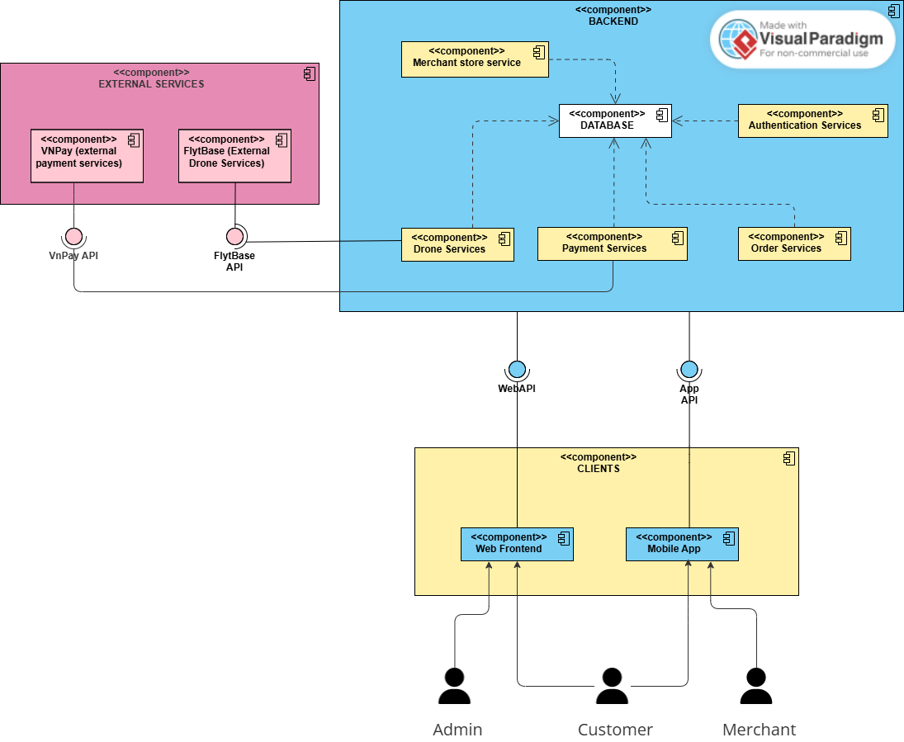

1. **DEPLOYMENT DIAGRAM**

